**Rapor-2**

**II. Aşama - Verinin Görselleştirilmesi ve Sunumu:** Çevre Bakanlığının sunmuş olduğu portal birçok veri sunum tarzını içerisinde barındırmaktadır. Bunların sizin tasarlayacağınız arayüz içerisinde olması beklenmektedir. Bu özelliklere ek olarak sizin geliştireceğiniz her yeni sunum şekli ve özellik ve eklentiler önem arz etmektedir.

İlk olarak veri setindeki verilerle neler yapılabileceğine ve ne gibi sonuçlar çıkarılabileceğine dair öngörüde bulunmak için projede kullanılacak olan veri setindeki birkaç veriyi görüntüleyelim.

Bu verileri görüntülemek için ve üzerinde çeşitli işlemler yapmak için python programlama dilinden ve çeşitli kütüphanelerinden yararlanılacaktır.

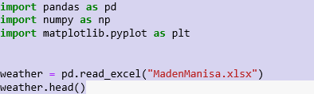

Resimdeki kodlar sayesinde veri setinde bulunan ilk 5 satıra ait verileri görüntüleyebiliriz.

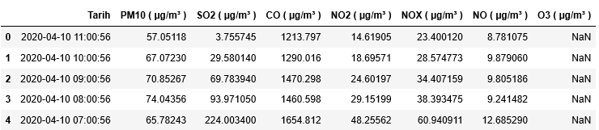

Daha sonra veri setinde her bir ölçüm değeri için kaç tane eksik veri olduğu bulundu.

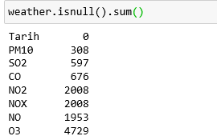

Bu eksik veriler çoğu zaman sıkıntılar yol açabiliyor. Bu sıkıntıların önüne geçmek, verilerin daha kolay işlenebilmesi ve mantıksal sonuçlar üretebilmesi için bu eksik verilere varsayılan değer ataması gerçekleştirildi.

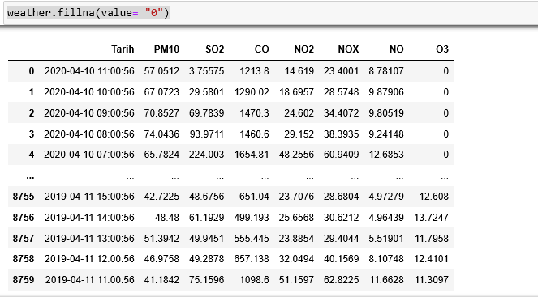

Projede kullanılacak hava verilerinin hava kalitesi için ortalama değerleri;

* **PM10:** 61.13 µg/m³
* **SO2:** 67.79 µg/m³
* **CO:** 885.85 µg/m³
* **NO2:** 24.76 µg/m³
* **NOX:** 35.45 µg/m³
* **NO:** 10.82 µg/m³
* **O3:** 20.24 µg/m³

Bu aşamadan sonra artık veri seti içindeki verilerin aylara göre dağılımlarını incelemek için her bir ölçüm değerinin veri setindeki dağılımları gösterilmiştir. Bir sonraki raporda bu değerlerin aylara göre dağılımları bulunacak ve grafiklendirilecektir.

